المقطــــع التعلّمــي5 |  | الفوج : السنة الأولى ابتدائي
الميدان : المقادير والقياس |  | الأسبوع :
النشاط : رياضيات |  | الحصة : 01+02
الــمحــتــوى :قراءة الساعة (2) |  | المدة: 45 د
الهدف التعلمي: ☺)يكتب توقيت أحداث بتوقيت الصباح والمساء
المراحل | الوضعيات التعليمية التعلّمية والنشاطات المقترحة |  | مؤشرات التقويم
مرحلة الانطلاق | الحساب الذهني : متمم عدد إلى العشرة  يكتب الأستاذ أعداد بالحروف ويطلب من التلاميذ كتابتها بالأرقام على الألواح |  | ينجز على اللوحة
مرحلة بناء التعلمات | 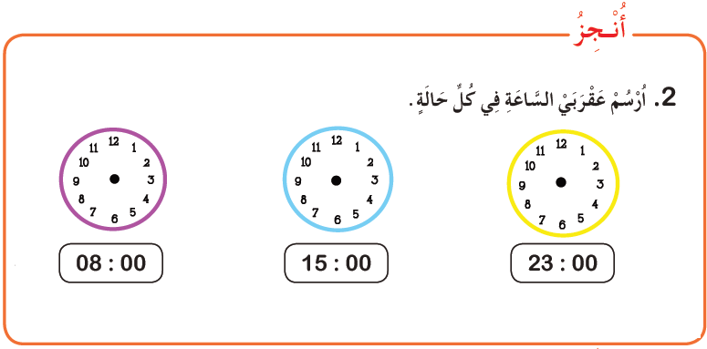  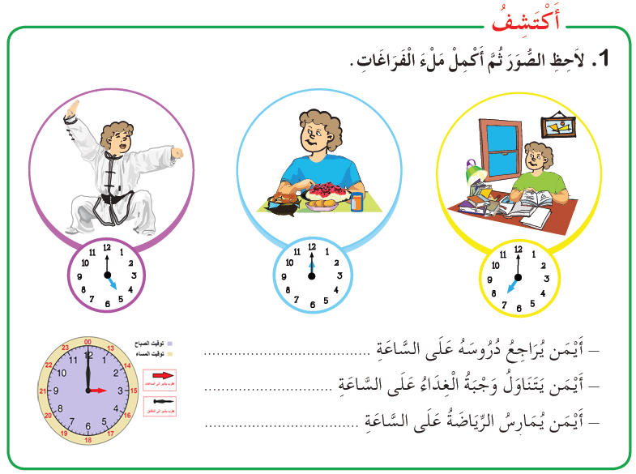 |  | يلاحظ ويفهم المطلوب ثم ينجز  يصحح  ينجز المطلوب  يستنتج
التدريب  والاستثمار | 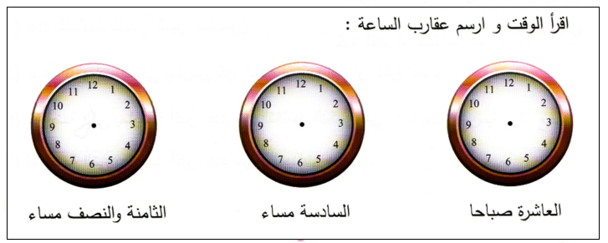  ينجز التمرين على كراس القسم . الحصة 2 تخصص لانجاز التمارين على دفتر الأنشطة |  | ينجز ثم يصحح

المقطــــع التعلّمــي5 |  | الفوج : السنة الأولى ابتدائي
الميدان : الأعداد والحساب |  | الأسبوع :
النشاط : رياضيات |  | الحصة : 01+02
الــمحــتــوى :الحاسبة 1 |  | المدة: 45 د
الهدف التعلمي: ☺)يتعرف على الوظائف المتعددة للآلة الحاسبة
المراحل | الوضعيات التعليمية التعلّمية والنشاطات المقترحة |  | مؤشرات التقويم
مرحلة الانطلاق | الحساب الذهني : مقارنة أعداد  ينجز بعض عمليات الطرح |  | ينجز على اللوحة
مرحلة بناء التعلمات | 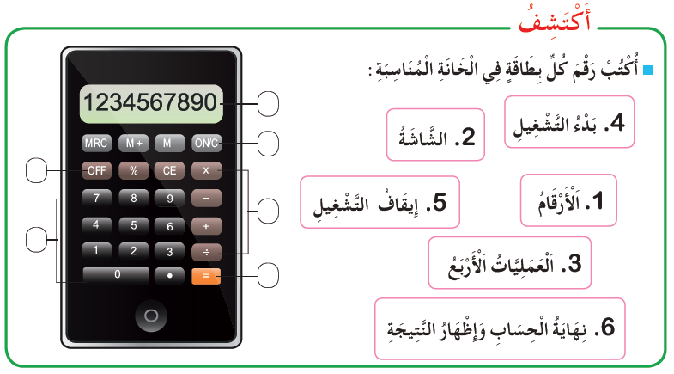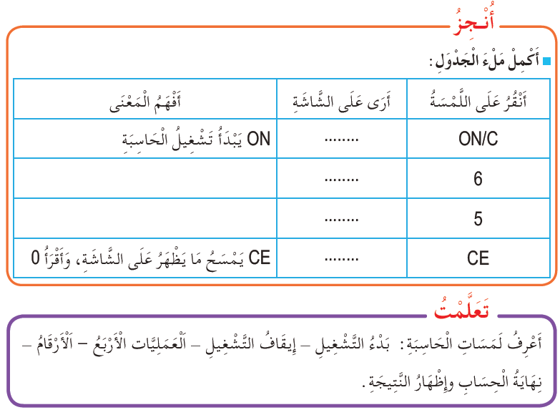 |  | يلاحظ ويفهم المطلوب ثم ينجز  يصحح  ينجز المطلوب  يستنتج
التدريب  والاستثمار | ينجز التمرين 1 المتعلق بالدرس من دفتر الأنشطة .  الحصة 2 تخصص لانجاز التمارين على دفتر الأنشطة |  | ينجز ثم يصحح
المقطــــع التعلّمــي5 |  | الفوج : السنة الأولى ابتدائي
الميدان : الفضاء والهندسة |  | الأسبوع :
النشاط : رياضيات |  | الحصة : 01+02
الــمحــتــوى :الرسم على مرصوفة |  | المدة: 45 د
الهدف التعلمي: ☺) يعين نقاطا ويرسم أشكالا بسيطة على المرصوفة باستعمال المسطرة
المراحل | الوضعيات التعليمية التعلّمية والنشاطات المقترحة |  | مؤشرات التقويم
مرحلة الانطلاق | الحساب الذهني : العدد السابق واللاحق  يسمي الأستاذ ثلاثة أعداد متتابعة وأصغر من 60 ، وبعد 10 ثوان يكتب التلاميذ الأعداد الثلاثة بعد  إضافة أو حذف 1 من كل عدد. |  | ينجز على اللوحة
مرحلة بناء التعلمات | 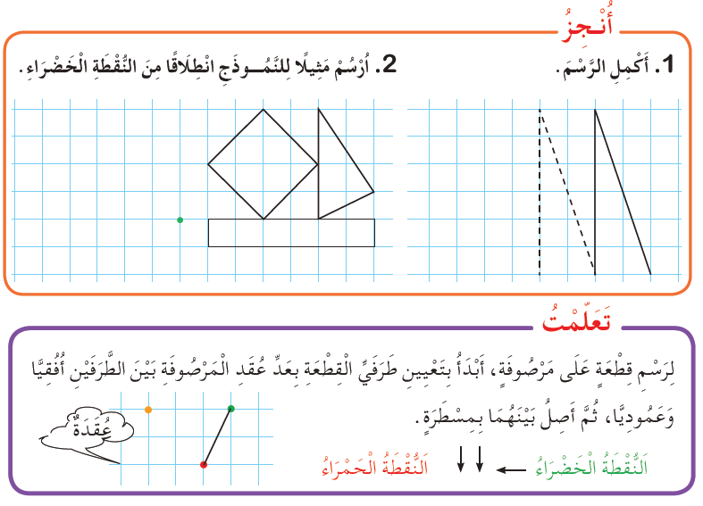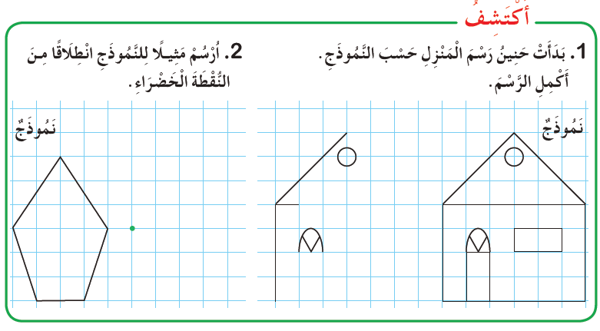 |  | يلاحظ ويفهم المطلوب ثم ينجز  يصحح  ينجز المطلوب  يستنتج
التدريب  والاستثمار | ينجز التمرين 1 المتعلق بالدرس من دفتر الأنشطة .  الحصة 2 تخصص لانجاز التمارين على دفتر الأنشطة |  | ينجز ثم يصحح
المقطــــع التعلّمــي5 |  | الفوج : السنة الأولى ابتدائي
الميدان : الأعداد والحساب |  | الأسبوع :
النشاط : رياضيات |  | الحصة : 01+02
الــمحــتــوى :الأعداد إلى 99 (1) |  | المدة: 45 د
الهدف التعلمي: ☺)يقرا ويكتب الأعداد إلى 99 بالأرقام والحروف
المراحل | الوضعيات التعليمية التعلّمية والنشاطات المقترحة |  | مؤشرات التقويم
مرحلة الانطلاق | الحساب الذهني : 4+5 1 9+19 7+21  يعد شفويا من 60 إلى 70 |  | ينجز على اللوحة
مرحلة بناء التعلمات | 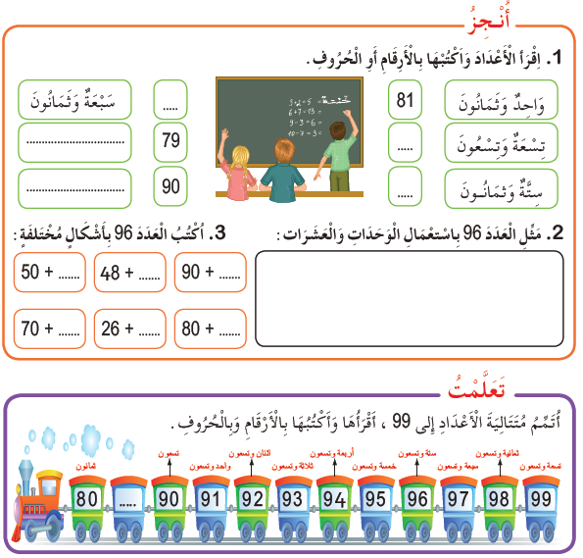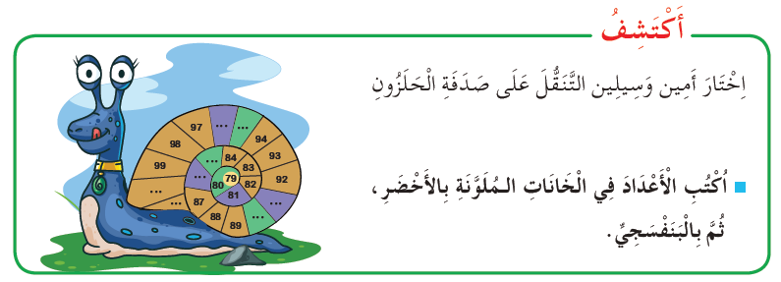 |  | يلاحظ ويفهم المطلوب ثم ينجز  يصحح  ينجز المطلوب  يستنتج
التدريب  والاستثمار | 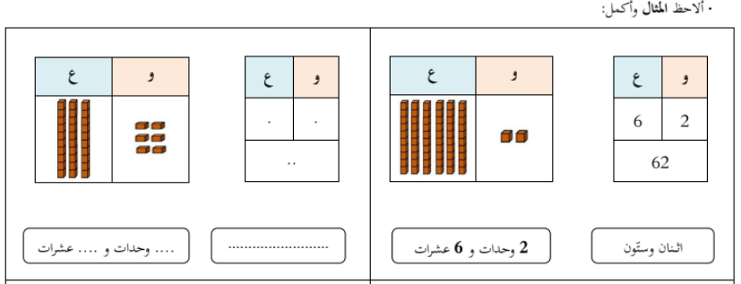  ينجز التمرين على كراس القسم . الحصة 2 تخصص لانجاز التمارين على دفتر الأنشطة |  | ينجز ثم يصحح
